#include <iostream>

using namespace std;

int main()

{   int age;

    cout << "Please  input your AGE:" << endl;

    cin >> age;

    cout << "Hello,world! I am LBB,my age is " << age << "." << endl;

    return 0;

}

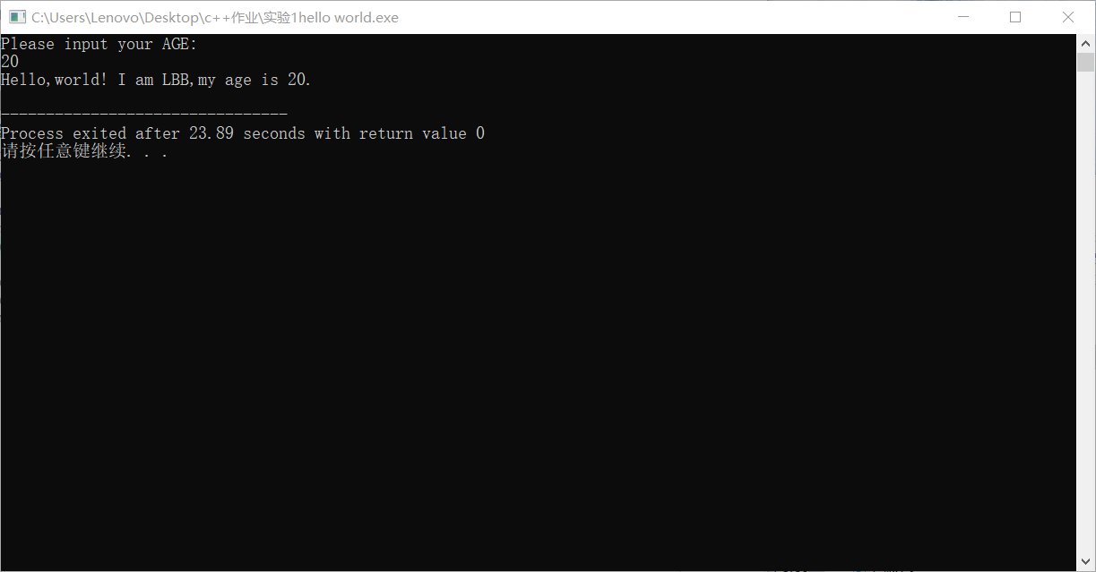

#include<iostream>

using namespace std;

int add(int a,int b);

int main()

{int x,y,sum;

cout<<"Enter two numbers:"<<endl;

cin>>x>>y;

sum=add(x,y);

cout<<sum;

return 0;

}

int add(int a,int b)

{

return a+b;

}

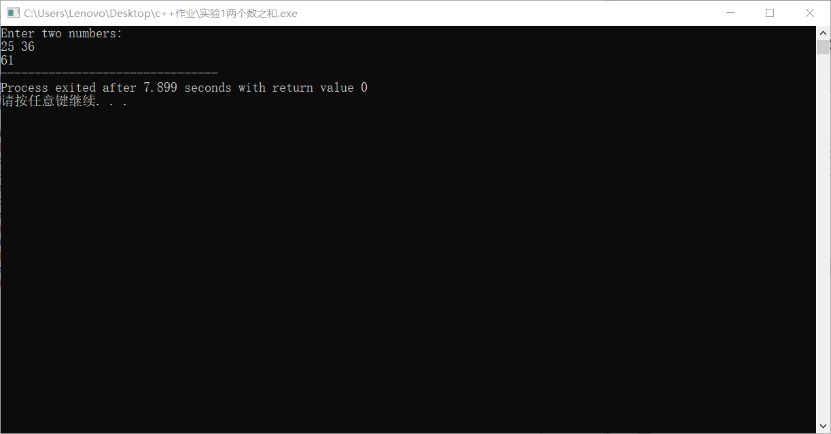

本次实验主要掌握了使用VS2017，在VS2017上新建空项目，选择源文件新建源文件，然后编辑编译运行源文件，在本次实验中有几个问题，首先using namespace std 后忘记加分号，还有函数应先声明再使用，忘记先声明add函数。这个程序还是比较简单的额，但是当时上机调试的时候调试了很久，出现了许多小问题，主要还是自己不够细心。比如忘记中英文字符切换，或是少打花括号，大小写等等对应不上诸多问题。在运行的时候会出现一些错误，只要跟着提示一个一个的改下去，其实是很简单的。最后我还发现了学习这门课，需长久之功，最重要的是持之以恒，锲而不舍。罗马非一日建成的，学习要靠日积月累。学习c++本身就是一个艰苦的过程，所以我们要时常保持着对它的兴趣才能坚持下去，才能学好，学精。另外，学习这门课仅仅是知道理论是不行的，无异于纸上谈兵，要主动上机多多实践，提高自己的动手能力。